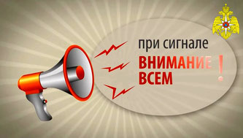

Памятка

Порядок действий населения по сигналу "Внимание всем!"

***Главное управление МЧС России по Брянской области информирует***

**Уважаемые граждане!**

**Для своевременного доведения до населения информации об опасностях, возникающих при угрозе возникновения чрезвычайных ситуаций природного и техногенного характера и военной опасности, используется единый сигнал «ВНИМАНИЕ ВСЕМ!», который подается сиренами на предприятиях, гудками и другими звуковыми сигнальными средствами.**

**Что необходимо делать по этому сигналу?**

**Если Вы находитесь дома, на работе, в общественном месте и услышали звуковой сигнал «ВНИМАНИЕ ВСЕМ!», то немедленно включите приемник радиовещания на любой программе или телевизор на любой местный новостной канал – там будет передаваться речевая информация о сложившейся обстановке и порядке действия населения.Полностью прослушав и поняв речевую информацию, необходимо выполнить все рекомендации.**

**Если Вы не полностью прослушали речевую информацию, то не спешите выключить радио или телевизор, информация будет повторена еще раз.**

**Если Вы находитесь на улице города или населенного пункта и услышали сигнал «ВНИМАНИЕ ВСЕМ!», то подойдите к ближайшему уличному громкоговорителю и по окончании звукового сигнала сирен прослушайте информацию, выполните все рекомендации.**

При угрозе возникновения или в случае возникновения чрезвычайной ситуации или военной опасности сигнал «ВНИМАНИЕ ВСЕМ!» является крайне важным для населения!

Всем взрослым необходимо усвоить самим и разъяснить детям, что звук сирен - это сигнал «ВНИМАНИЕ ВСЕМ». Услышав его, не надо пугаться. Дождитесь разъяснения его причины.

**Каждый гражданин Российской Федерации обязан знать порядок действий при получении сигнала «ВНИМАНИЕ ВСЕМ!»!**